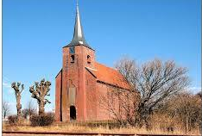
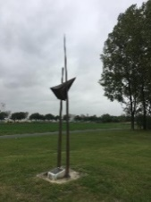
Maatschappij tot het NUT van ’t Algemeen; Departement Heveskes
Opgericht in1868
Uitnodiging
14 januari 2026
Aanvang 20:00 uur
Beste leden van het NUT Departement Heveskes,
Hierbij nodigen we jullie graag uit voor onze nieuwsjaarbijeenkomst met een spreker.
We treffen elkaar in Herberg Lanting Hoofdstaat Meedhuizen
Zoals we gewend zijn zullen we in een ontspannen sfeer onder genot van een hapje en een drankje elkaar “Veul Heil en Zegen” toewensen.
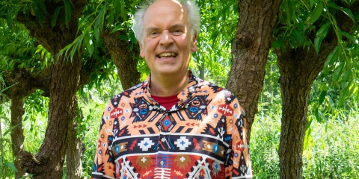
We hebben de heer Geert Pruiksma Directeur van het Rijtuigmuseum te Nienoord bereid gevonden om ons te informeren over de achtergrond en dagelijkse gang van zaken van het museum. Hij studeerde kunstgeschiedenis aan de Universiteit Groningen en was van jongs af aan actief in de kunstsector. Zo begeleidde hij regelmatig gasten uit het buitenland en raakte hij tijdens zijn ritjes geïnspireerd door de prachtige buitenkunst.
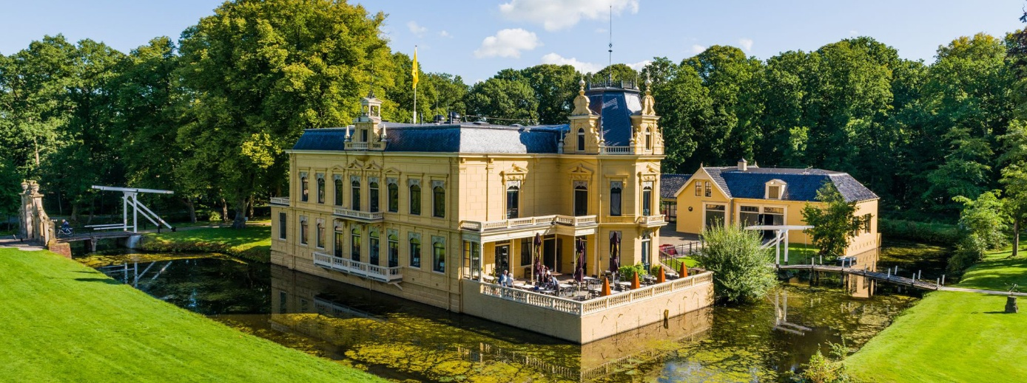
We zien jullie belangstelling graag tegemoet.
Als bestuur zien we uit naar gezellige bijeenkomst.
Willy, Egbert en Leen.

